Prueba de evaluación |  | Fecha
Nombre y apellidos
Curso |  | Grupo

1. Define los siguientes términos sobre el sector secundario: materias primas, actividad industrial, multinacional, fuentes de energía e industria pesada. [B2: 11 y 14]
2. Observa el siguiente mapa sobre el consumo de energía en el mundo y contesta a las preguntas: [B2: 11 y 13]
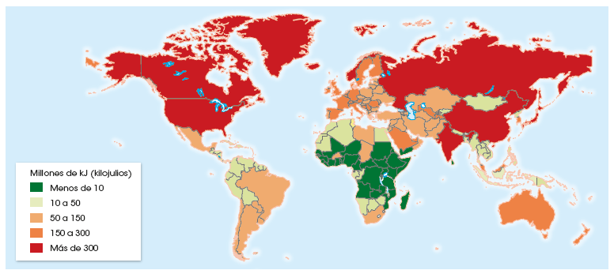
a) ¿Qué continentes presentan un mayor consumo energético?
b) ¿Crees que existe alguna relación entre consumo energético y desarrollo económico? En caso afirmativo, deduce razonadamente la situación existente en cada uno de los continentes.
3. Observa el siguiente mapa sobre el nivel de desarrollo industrial mundial y contesta a las preguntas: [B2: 11 y 14]
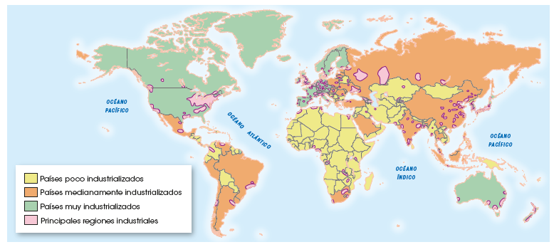
a) Señala qué factores de localización industrial están estrechamente relacionados con los consumidores.
b) ¿En qué países se encuentran las principales regiones industriales? Menciona diez países.
c) ¿Cómo influyen los transportes en la actual ubicación de las industrias?

4. Clasifica los siguientes tipos de energía en renovables y no renovables. A continuación establece sus ventajas e inconvenientes: eólica, geotérmica, carbón y petróleo, nuclear. [B2: 13]

5. Explica brevemente los factores de la producción industrial. [B2: 14]

